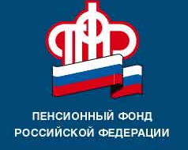
Пенсионный фонд Российской Федерации

информирует

Более 358 использовали материнский капитал на образование детей

С начала действия программы по государственной поддержке семей, имеющих детей, 358 семьи города Вышний Волочек, Вышневолоцкого, Спровского и Фировского районов направили средства материнского (семейного) капитала (МСК) на образование детей и иные, связанные с получением образования расходы на общую сумму 14,377 млн. рублей.
Средства материнского капитала направляются на получение образования любого из детей в семье, в любой образовательной организации на территории России, имеющей право на оказание соответствующих услуг и государственную аккредитацию образовательных программ. Важное условие - возраст детей на дату начала обучения не должен превышать 25 лет.
Непосредственно на обучение средства МСК направили 205 семья. С помощью капитала можно оплатить проживание обучающегося в общежитии. Этим правом воспользовались 4 семьи. Также закон предусматривает возможность использовать средства МСК на содержание, присмотр и уход за ребенком в детском саду и этим воспользовались 149 семей.
На образовательные цели можно израсходовать часть материнского капитала, а оставшиеся средства потратить на другие направления, предусмотренные законодательством, например, на улучшение жилищных условий, формирование накопительной части пенсии матери.

ГУ-УПФР в г. Вышнем Волочке
и Вышневолоцком районе
Тверской области (межрайонное)

